SESIÓN DE APRENDIZAJE

- DATOS INFORMATIVOS:
AREA | Educación Religiosa
AÑO | Segundo
DURACIÓN | 02 horas
DOCENTE | Carmen Manuela Huaranga Acosta

- TEMA: “LA LITURGIA: SIGNIFICADO DEL TEMPLO EN EL A.T. Y N.T.”
- APRENDIZAJE ESPERADO:
  - Compara el significado del templo en el A.T. y N.T.
- SECUENCIA DIDÁCTICA:
S.A | ESTRATEGIAS DE APRENDIZAJE | MEDIOS Y MATERIALES
I  N  I  C  I  O | MOTIVACIÓN:  - Oración inicial: Invocación al Espíritu Santo  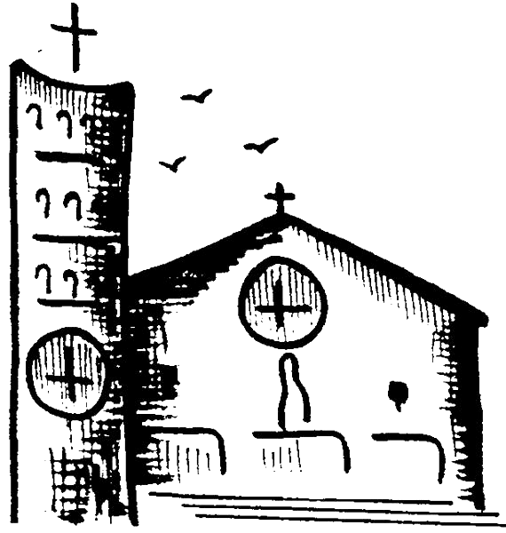  - Se muestra una lámina de un templo mediante el cual los alumnos responden las siguientes preguntas:  - ¿Qué observan en la lámina?  - ¿Qué te sugiere el dibujo?  - ¿Desde cuando te sientes parte de este dibujo?  - ¿Qué días asistes a él?  - El docente anota en la pizarra las ideas de los alumnos. | Lámina  Lluvia de ideas (recojo de saberes previos)
P  R  O  C  E  S  O | ILUMINACIÓN:  - El docente lee los siguientes fragmentos bíblicos:  - Mt.18,20: “Donde están dos o tres congregados en mi nombre, allí estoy en medio de ellos”  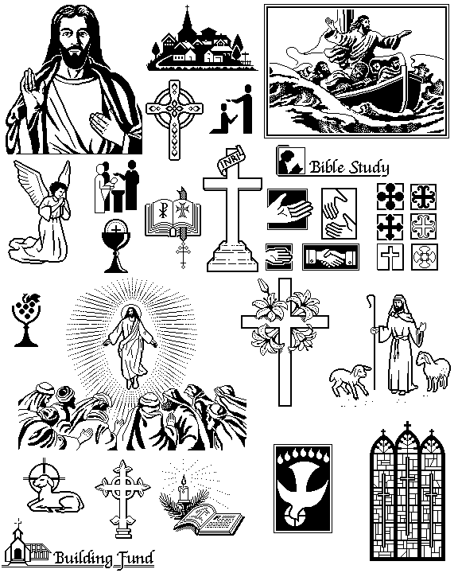  - Salmo: “Señor amo la morada de tu casa, el lugar del asiento de tu gloria… Oh, que alegría me dijeron vamos a la casa de Dios”  - Responden:  - ¿Por qué crees que Cristo nos da ese mensaje?  - ¿Consideras realmente que Cristo esta presente en esa realidad?  - ¿Qué actitud nos pide tener el salmo?  - ¿Cómo podemos responder a la invitación que nos hace el salmo?  INTERIORIZACIÓN:  - Los alumnos trabajaran en TANDEM y analizando la ficha de lectura que se les entregará, interpretan lo leído y comparten en un plenario.  - El docente resaltará las ideas más saltantes y mediante un organizador gráfico sistematiza el tema:  Fue construido por Moisés, una tienda y los ornamentos dados por Dios en el monte. Sacrificio (Ex.25,9-26)  TEMPLO  Un edificio, una construcción dedicada a Dios y asignado a los oficios divinos, el Señor esta presente de manera invisible y escucha nuestras plegarias, es un pedacito del cielo, es una isla del Reino.  Los profetas se reunían para la lectura de la palabra y compartían el pan, que fue renovado por Cristo en la Eucaristía.  es  A.T.  N.T.  ORNAMENTOS  A.T.  N.T.  El Altar: donde se sacrificaba al cordero.  El Candelero: tiene siete velas.  El Incensario: es un purificador.  Las Vestiduras: túnicas del sacerdote.  El Altar: mesa sagrada del templo.  El Ambón: donde se lee las lecturas y el salmo.  La Cruz: en la parte alta del altar.  La Campana: que anuncia el oficio que celebra y es un sonido santificador. | Biblia  Ficha de lectura  Cuaderno  Lapiceros
S  A  L  I  D  A | COMPROMISO:  - Ahora que conocemos porque los cristianos tenemos un lugar donde reunirnos con Dios y con nuestros hermanos: ¿Qué debemos hacer los días domingos cuando escuchemos las campanas del templo?, ¿con quién tienen que ir?, ¿Para qué asistimos?  EVALUACIÓN:  - En una ficha de metacognición: ¿Qué aprendí?, ¿cómo lo aprendí?, ¿Por qué es importante lo aprendido?  - En su cuaderno escriben el esquema y copian los textos bíblicos leídos en clase.  CELEBRACIÓN;  - Oración de acción de gracias a Dios por el saber escucharnos en nuestras oraciones. | Ficha de metacognición

- EVALUACIÓN:
CRITERIO | INDICADORES | INSTRUMENTOS
Discernimiento de fe | - Compara el significado del templo en el A.T. y N.T. mediante un esquema comparativo. | Ficha de producto
VALORES | ACTITUDES
- Respeto | - Respeta las normas de convivencia. | Ficha de Observación

SESIÓN DE APRENDIZAJE

- DATOS INFORMATIVOS:
AREA | Educación Religiosa
AÑO | Segundo
DURACIÓN | 02 horas
DOCENTE | Carmen Manuela Huaranga Acosta

- TEMA: “LA CUARESMA: SIGNOS Y SÍMBOLOS”
- APRENDIZAJE ESPERADO:
  - Identifica los signos y símbolos de la Cuaresma.
- SECUENCIA DIDÁCTICA:
S.A | ESTRATEGIAS DE APRENDIZAJE | MEDIOS Y MATERIALES
I  N  I  C  I  O | MOTIVACIÓN:  - Analizan la Canción “Renuévame Señor” y descubre el mensaje de su letra enfocando la importancia de la Conversión y el Arrepentimiento.  - Comentan e interpretan la “Conversión” de Zaqueo (Lc.19,1-10) y María Magdalena (Jn.8,1-11).  Renuévame Señor  Renuévame Señor Jesús,  ya no puedo ser igual,  renuévame Señor Jesús,  ponme tu corazón por todo  lo que hay dentro de mi,  necesita ser cambiado Señor,  porque todo lo que hay  dentro de mi corazón  necesita ser cambiado Señor,  porque todo lo que hay  dentro de mi corazón  necesita más de ti.  Renuévame Señor Jesús,  Ya no quiero ser igual | Biblia  Plumones  Lluvia de ideas (recojo de saberes previos)
P  R  O  C  E  S  O | ILUMINACIÓN: Mc.1,12-13; Mt.4,1-11 (Cristo es tentado en el desierto).  - Luego de una lectura parafraseada analizamos el texto bíblico con las preguntas:  - ¿Por qué Cristo hizo eso?  - ¿Cómo enfrenta Cristo las tentaciones?  - ¿Qué actitud tiene Cristo frente al mal?  - ¿Qué es el desierto para ti?, relaciónalo con tu vida.  IDEAS GENERALES:  - La cuaresma es el tiempo de recuperar la verdadera felicidad, renunciando a las felicidades que terminan en infelicidad.  - La cuaresma es el tiempo en que Cristo purifica a su Iglesia a través de las obras de penitencia, que son la oración, la limosna y el ayuno.  - La cuaresma proclama la misericordia de Dios, a la que tienen más derecho todos los pecadores, pues “hay más alegría en el cielo por un pecador que se convierte que por noventa y nueve justos que no necesitan penitencia”.  - La cuaresma presenta signos y símbolos que manifiestan su significado pleno como tiempo de conversión dando dignos frutos de penitencia como: oración, limosna, ayuno, escucha y meditación de la Palabra de Dios; pasar del egoísmo al amor, de la indiferencia a la acogida, de la frialdad a la ternura, de la ligereza a la profundidad, de lo material a lo trascendente. Es decir, conversión a todo lo noble, bello, justo, honroso, a todo lo bueno que hay en cada persona.  INTERIORIZACIÓN:  - Los alumnos trabajaran en TANDEM y analizando la separata que se les entregará, extrayendo ideas centrales:  - ¿Qué es la Cuaresma?  - ¿Qué significado tiene la Cuaresma para los cristianos?  - Explica los signos y símbolos de la Cuaresma  - Confecciona una oración para vivir plenamente la Cuaresma  - Socializan sus respuestas y exponen en clase.  - El docente resaltará la importancia del tiempo de Cuaresma para el cristiano y mediante un organizador gráfico resaltará sus signos y símbolos.  La Ceniza: Signo de pequeñez, y condición pecadora, pero también signo del deseo de conversión al amor de Dios y al prójimo.  El Vía Crucis: Tomar conciencia del sacrificio de Cristo, descubriendo el amor infinito de Dios.  SÍMBOLOS Y SIGNOS DE LA CUARESMA  La Penitencia: Debemos arrepentirnos y confesar nuestros pecados, reconocer nuestros errores y tratar de corregirlos.  Ayuno y Abstinencia: Son signos de que necesitamos aprender a controlar el cuerpo para que no nos domine con sus gustos e inclinaciones, nos recuerda que es mejor privarse de aquello que puede llevarnos al desorden y al error.  Lectura y Meditación de la Palabra: Estamos llamados a alimentarnos de la Palabra de Dios; que lumina todas las prácticas y transforma poco a poco la nuestra vida.  Domingo de Ramos: Es la entrada de Cristo a Jerusalén, contiene el presagio del triunfo real y el anuncio de su pasión.  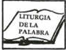  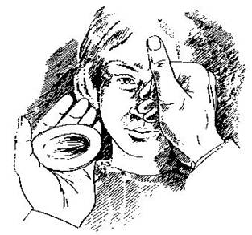  CENIZA PENITENCIA LECTURA Y MEDITACIÓN  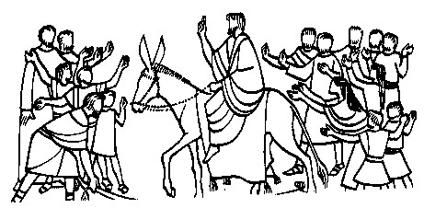  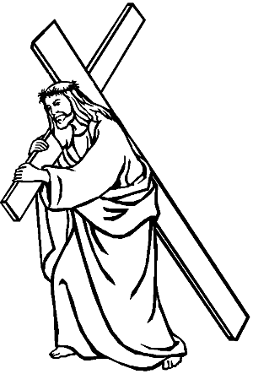  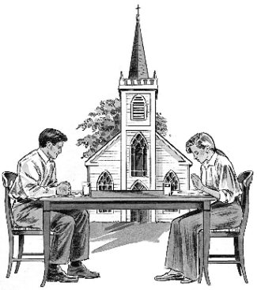  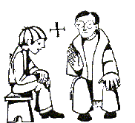  DOMINGO DE RAMOS VIA CRUCIS AYUNO Y ABSTINENCIA | Biblia  Separata  Cuaderno  Lapiceros  Láminas  Plumones
S  A  L  I  D  A | REVISAR:  - Analizan el organizador visual.  COMPROMISO:  - El docente incentivará al compromiso respecto a la Cuaresma como un tiempo de conversión y arrepentimiento, mediante un afiche.  - Se comprometen a participar de las actividades de su Parroquia y comunidad. | Ficha de evaluación

- EVALUACIÓN:
CRITERIO | INDICADORES | INSTRUMENTOS
Discernimiento de fe | - Identifica los signos y símbolos de la Cuaresma mediante un organizador visual.
VALORES | ACTITUDES
- Respeto | - Respeta las normas de convivencia. | Ficha de Observación

SESIÓN DE APRENDIZAJE

- DATOS INFORMATIVOS:
AREA | Educación Religiosa
AÑO | Segundo
DURACIÓN | 02 horas
DOCENTE | AVELINO PEDRO CHOQUE VARGAS

- TEMA: “JESÚS INSTITUYE LA EUCARISTÍA JUEVES SANTO”
- APRENDIZAJE ESPERADO:
- DESCUBRE QUE CRISTO SE QUEDARA CON NOSOTROS EN LA EUCARISTÍA
- SECUENCIA DIDÁCTICA:
S.A | ESTRATEGIAS DE APRENDIZAJE | MEDIOS Y MATERIALES
I  N  I  C  I  O | MOTIVACIÓN:  - Oración inicial  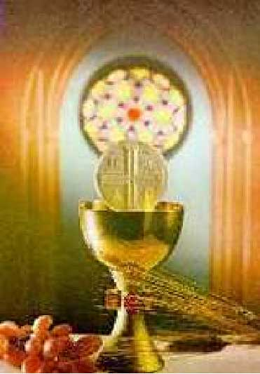  - Ven, Jesús, mi Salvador Divino Cordero; Ven a mí, dulce Señor, ¡Oh mi Dios, mi amor! Eres Padre tierno, Eres buen Pastor;  Eres verbo eterno Nuestro Redentor ¡Oh de mi esperanza Dulce galardón!  Te doy alabanza Y mi corazón En Ti siempre espero, Aumenta mi fe;  Con amor sincero Te recibiré. En esta apariencia, Divino manjar,  Tu santa presencia Quieres ocultar. Oh Sabiduría, Eterno Señor;  Ven en este día A darme tu amor! Jesús de mi vida; Nunca más pecar;  Sólo a Ti rendida, Mí alma quiere amar.  ♥ Se inicia entonando la canción Eucaristía y comentan el significado de la letra  1. Pan transformado en el Cuerpo de Cristo  Vino transformado en la sangre del Señor  Eucaristía milagro de amor  Eucaristía presencia del Señor  Cristo nos dice “tomen y beban”, Esto es mi  Cuerpo que ha sido entregado  Cristo en persona nos viene a liberar de nuestro  egoísmo y la división fatal  Este alimento renueva nuestras fuerzas para  caminar a la gran liberación  En la familia de todos los cristianos Cristo quiere  unirnos en la paz y en el amor  Con este pan tenemos vida eterna  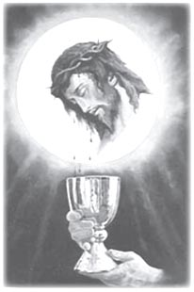  * ¿De que nos habla la canción ¿  ¿Qué sucede con el pan y el vino?  El pan se transforma en el cuerpo del Señor y el vino en su sangre  ¿Qué nos dice acerca del pan y del vino?  Tomen y coman esto es mi cuerpo que ha sido entregado  ¿ De que nos libera Cristo ¿  De nuestro egoísmo y la división fatal  Para Ustedes ¿qué significa Eucaristía?¿ La reciben con frecuencia ¿  ¿Qué obstáculos encuentra la gente para no comulgar?  ¿Por qué creen que este sacramente esta algo desconocido y abandonado | Lluvia de ideas (recojo de saberes previos)
P  R  O  C  E  S  O | ILUMINACIÓN:  - Analizamos los textos bíblicos:   LC. 22, 14-20  -¿Qué sucedió llegada la hora?  Jesús se sentó a la mesa con sus apóstoles  -¿Qué dijo Jesús de la Alianza Nueva y eterna ?  Esta copa es la Alianza Nueva sellada con mi sangre que va a ser derramada por ustedes  “JESUS INSTITUYE LA EUCARISTIA Y CELEBRA LA ULTIMA CENA CON LOS APOSTOLES”   Jn. 6,51-54-56  - ¿Qué sucederá con el que come el pan vivo bajado del cielo??  Vivirá para siempre  ¿Qué sucede con el que bebe la sangre del Señor??  Vive de vida eterna y Dios le resucitara  ¿Qué sucede con el que come su carne y bebe la sangre del Señor?  Permanece en Dios y Dios en El  “JESUS ES EL PAN VIVO BAJADO DEL CIELO Y EL QUE COME DE ESTE PAN VIVIRA PARA SIEMPRE”  C.I.C. 1322 – 1419:  1323 ¿en que momento nuestro señor instituyo la eucaristía  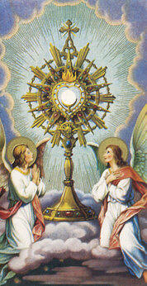  En la noche que fue entregado  * 1329 ¿Por qué se llama a la Eucaristía banquete del Señor’  * 1337 ¿Qué hizo EL Señor luego de terminar la cena con los apóstoles  *1341 ¿La celebración litúrgica del Mandam9ento de Jesús de repetir sus gestos y palabras por quien es contin8uada  *1343: ¿Qué día se reunían los cristianos para celebrar la fracción del pan?  *1346 Menciona los dos grandes m omentos en que se desarrolla la Liturgia de la Eucaristía  * 1360 ¿que significa Eucaristía?  * 1375 : ¿Cómo se hace presente Jesús en el sacramento de la Eucaristía  * 1380 ¿Qué es la misa  INTERIORIZACIÓN:  *A través del sacramento de la Eucaristía, también celebramos el sacrificio de su Cuerpo y la sangre del Señor en la cruz, celebramos que Jesús instituyo hasta la segunda venida, siendo confiada a la Iglesia el memorial de su muerte y resurrección.  Jesucristo instituyo el Sacramento de la Eucaristía, la noche del jueves Santo, noche en que fue entregado mientras compartía con sus apóstoles lo que seria su ultima cena.  “Si realmente me amas, harás lo que gusta”  Jesús encargo a sus apóstoles celebrar la Eucaristía siempre, por eso el sacerdote en plena celebración repite : “Tomad y bebed todo es de El, porque este es el cáliz de mi sangre, sangre de la nueva y eterna Alianza que va a ser derramada por Ustedes, hagan esto en conmemoración mía”  * Este sacramento recibe diversos nombres: Eucaristía, misa, comunión, santos misterios, son sus elementos: el pan de la harina de trigo y el vino de uva, es bueno tener presente que el sacrificio de Jesús y la celebración de la Eucaristía forman parte del único sacrificio.  Jesucristo se hace presente de una manera única especial, incomparable de un modo verdadero, único con su cuerpo, ,alma y divinidad  ♥ La celebración de la Eucaristía se desarrolla en dos grandes momentos los cuales forman un solo culto y son :  - La Liturgia de la Palabra que comprende el anuncio y escucha de la Palabra y la  - Liturgia Eucarística que comprende la presentación del pan y de l vino, , las palabras de consagración y la comunión  ♥ La Eucaristía es el memorial del sacrificio de Cristo en el sentido en que al celebrar una Eucaristía una vez más se hace presente y se actualiza el sacrificio de Cristo en la Cruz por toda la humanidad  ♥ A través de la sustanciación , (fenómeno) significa la transformación el cambio de la sustancia del pan en su cuerpo y la de la sustancia en su sangre, a través del sacramento de la Eucaristía, banquete de Cristo realizado en la Pascua Cristo nos entrega su cuerpo y su sangre para unirnos a E, en su sacrificio, la comunión nos prepara y nos hace crecer en la vida de gracia, en el amor al prójimo y perdona nuestros pecados  Entonces al conocer mas sobre este sacramento de la Eucaristía en el que se queda vivo y presente nuestro señor lo hace para estar cerca de nosotros, alimentarnos y fortalecernos con su gracia y su paz como el lo prometió y esta allí, correspondemos a ese amor | Biblia  Separata  Cuaderno  Lapiceros  Láminas  Plumones
S  A  L  I  D  A | REVISAR:  - Luego del trabajo grupal analizan una separata y responden:  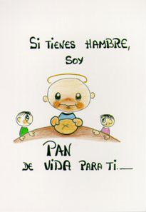  - ¿ Como fue instituido el sacramento de la Eucaristía?  - ¿Qué es la Eucaristía?  - ¿Cuáles son los dos momentos de la Eucaristía?  - ¿Qué es la transubstanciación ¿  - ¿Por qué es importante participar en la comunión?  - VIVO CON CRISTO EUCARISTIA CUANDO :  - PIENSO SOLO EN MI  - CUANDO MI CONDUCTA Y MI COMPORTAMIENTO SON IMITAMDO A CRISTO  -CUANDO DIGO PALABRAS GROCERAS  - CUANDO ME DEJO LLEVAR POR EL RENCOR  - CUANDO SOY HUMILDE Y OBEDEZCO A MIS PADRE  COMPROMISO:  - Asistir a misa el día domingo para escuchar la Palabra de Dios y participar del banquete ya que Jesús es el pan que nos da vida eterna  CELEBRAR:  ♥ Agradedemos a Jesús por ser el alimento que nos da vida eterna (oracion) | Ficha de evaluación

- EVALUACIÓN:
CRITERIO | INDICADORES | INSTRUMENTOS
Comprensión doctrinal cristiana | - Descubre la presencia de Dios en su vida a traves de Jesús sacramentado  - Valora la importancia de encontrar a Jesús en el sacramento de la Eucaristía diariamente | Trabajo personal  Casos
VALORES | ACTITUDES
- Respeto  - Honestidad  - Solidaridad | - Respeta las normas de convivencia.  - Respeta la verdad  - Comparte con su prójimo | Ficha de Observación

La Iglesia recibe el mandato del Señor: “Haced esto en memoria mía”, se celebra la Eucaristía el día Domingo de la Resurrección.
LA EUCARISTÍA
Contiene a Cristo mismo vivo y glorioso con su cuerpo, su sangre, su alma y su divinidad.
Frutos (efectos de la Eucaristía):
-Jesús habita en nuestro
interior
-Acrecienta nuestro amor a
Dios y los hombres
-Borra los pecados
-Hace la unidad de la
Iglesia
- Nos conduce a la vida
Transubstanciación conversión del Pan en el Cuerpo del Señor, del Vino la Sangre de Cristo (Espíritu Santo).
CELEBRACIÓN EUCARÍTICA
(MISA)
Liturgia de Eucaristía
Acto de culto que comprende dos momentos
Liturgia de la palabra
Jesús lo instituyo el Jueves Santo en la Última Cena.
Sacramento del cuerpo y la sangre de Cristo bajo las especies del pan y el vino.
Lecturas
Primera Lectura
Salmo
Segunda Lectura
Aleluya
Evangelio
Homilía
Credo
Peticiones

Ofrendas
Oración
Plegaria Eucarística
Padre Nuestro
Paz
Comunicación
Oración

SESIÓN DE APRENDIZAJE

- DATOS INFORMATIVOS:
AREA | Educación Religiosa
AÑO | Segundo
DURACIÓN | 02 horas
DOCENTE | AVELINO PEDRO CHOQUE VARGAS

- TEMA: “LA BIBLIA Y SUS LIBROS”
- APRENDIZAJE ESPERADO:
- Identifica en la Biblia, los libros del Pentateuco y su mensaje
- SECUENCIA DIDÁCTICA:
S.A | ESTRATEGIAS DE APRENDIZAJE | MEDIOS Y MATERIALES
I  N  I  C  I  O | MOTIVACIÓN:  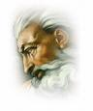  - Oración inicial :  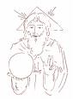  Padre mío,  te doy las gracias  porque soy tu hijo, y por eso  ningún bien puede faltarme.  Padre mío, te doy las gracias  porque eres el Padre misericordioso  y el Dios de todo consuelo.  Tu corazón me abre las puertas  cuando estoy en necesidad.  Padre mío, te doy las gracias  porque tu corrección  no es más de lo que puedo soportar.  Padre mío, te doy las gracias  porque tu sabes lo que es bueno,  saludable y beneficioso para mi,  por eso se que la forma en que me guías  siempre es la mejor para mi.  Padre mío, te doy las gracias  porque escuchas cada petición de tus hijos  y ninguna de sus oraciones son desoidas.  Padre mío, te doy las gracias  por ser el mejor de los padres,  compasivo, clemente  y lleno de bondad y paciencia con tu hijo.  Padre mío, te doy las gracias  porque nada puede sucederme,  excepto lo que tu permitas,  porque todo viene de ti  y lo usarás para mi bendición.  Padre mío, te doy las gracias  por alegrarte de hacer el bien a tus hijos.  muchas gracias porque puedo contar contigo  en todas mis necesidades.  Padre mío  ¿Quién me ama como Tú?  ¿Quién me cuida como Tú?  ¿Quién me guía por el camino correcto como ?Tú  ¿Quién me sobrelleva con la misma paciencia que Tú?  ¡Nadie en la tierra,  ni ahora ni en la eternidad! Amén  ♥ Se inicia la sesión de aprendizaje con la canción Dios es amor “    1. Dios es amor la Biblia lo dice  Dios es amor Juan lo repite  Dios es amor búscalo y veras  En el capitulo 4 versículo 8, primera de Juan n(bis)  2. ………………….perdón  …………………capitulo 2 versículo 12  3. ………………….luz  …………………..capitulo 1 versículo 5  4. ………………….papa  ………………….capitulo 3, versículo 1  ¿De que nos habla la canción ¿  ¿Qué nos dice la Biblia de Dios?  ¿ A través de que libro se nos revela Dios?  ¿Qué mensaje deja a tu vida esta canción?  IDEAS GENERALES:  - La Biblia es una colección de Libros o cartas que Dios Padre con mucho amor ha escrito a cada uno de nosotros para caminar en el camino correcto y alcanzar la salvación, nuestro tema de hoy es :  LA BIBLIA Y LOS LIBROS DEL PENTATEUCO | Lluvia de ideas (recojo de saberes previos)
P  R  O  C  E  S  O | ILUMINACIÓN:  - Analizamos los textos bíblicos:   2 TIMOTEO. 3,14-17  - ¿Qué otro nombre se le da a la Biblia?  - Menciona tres beneficios que se puede alcanzar al leer la Biblia  - ¿Porque es importante la Biblia?   Tesalonicenses 2,13 - Catecismo de la Iglesia Católica 104  - ¿Por qué es importante la Biblia para la Iglesia?  - ¿Quién se nos revela a través de la Biblia  - ¿Con que finalidad el Padre sale al encuentro de sus hijos?  INTERIORIZACIÓN:  Formamos grupos y presentamos a los jóvenes un esquema que ellos completarán con la ayuda del docente:  ♥ Esquema - ficha  ♥ El docente refuerza : Organizador visual  * La Biblia y los libros del Pentateuco :  Los libros del Pentateuco están formados por los cinco primeros libros de la Biblia,, a  su vez estos libros forman lo que los judíos denominan la ley “ la torá”  Con la finalidad de disponer de copias manejables de este gran conjunto hizo que se  dividiera su texto en cinco rollos de extensión aproximadamente igual, de allí viene  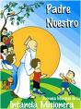  el nombre de :el libro de los cinco volúmenes, los judíos que hablaban el hebreo lo  llaman también : las cinco partes de la ley.  Estos cinco libros son ; Génesis (que comienza con los orígenes del mundo ), Éxodo ( que empieza con la salida de Egipto), Levítico ( que contiene la ley de los sacerdotes de la Tribu de Leví). Números (por razón de los censos). Deuteronomio (la segunda ley )  * Génesis : se remonta a los orígenes del mundo, nos relata la creación del universo y  del hombre,( Adan y Eva) la caída original (Caín y Abel)y sus consecuencias . Y la perversidad creciente castigada con el Diluvio, la tierra se repuebla con Noe hasta llegar a Abraham el Padre del pueblo elegido hombre de fe cuya obediencia es premiada por Dios prometiendo la tierra santa a sus descendientes. Jacob es el hombre de la astucia que suplanta a su hermano Esaú obteniendo la bendición de su Padre Isaac, los doce hijois de Jacob son los antepasados de las doce tribus de Israel  * Éxodo: este libro desarrolla dos temas principales de liberación de Egipto y la Alianza en el Sinaí , ambos están enlazados mediante un tema secundario : la marcha por el desierto, Moisés recibe la revelación del nombre de Yhvé en el monte de Dios, tiene la misión de conducir a los israelitas liberados por la servidumbre. Dios hace una alianza con su pueblo y le dicta leyes pero este pacto se rompe por la adoración del becerro de oro, pero Dios perdona y renueva la alianza.  * Levítico : este libro es de carácter casil legislativo, nos habla acerca del ritual de los sacrificios,, la ceremonia de las investiduras de los sacerdotes relacionados a Aarón y sus hijos, normas de lo puro y lo impuro, ley de santidad, calendario litúrgico, bendiciones , sacrificios de animales  * Números: este libro continua con el tema de la marcha por el desierto,(Moisés – pueblo de Israel) Lugo del censo del pueblo, desde la partida del Sinaí, la celebración de la segunda Pascua en el monte Santo, nuevas disposiciones que contempla la legislación del Sinaí que preparan el establecimiento en Canaan  * Deuteronomio : este libro presenta una estructura especial, es un código de Leyes civiles y religiosas, nos habla de tres discursos pronunciados por Moisés, habla también de la misión de Josué, cánticos y bendiciones de Moisés, el código en el Deuteronomio repite las leyes promulgadas en el desierto, estos discursos recuerdan los acontecimientos del éxodo del sinal, abarcan la ley y animan a la fidelidad | Biblia  Separata  Cuaderno  Lapiceros  Láminas  Plumones
S  A  L  I  D  A | REVISAR:  - Luego del trabajo grupal analizan una separata y responden:  - ¿A que llamamos libros Pentateuco?  - ¿ Qué libros forman el Pentateuco?  - ¿Los libros Pentateuco son considerados libros canónicos?  - ¿Con que otro nombre se conocen los libros Pentateuco en la tradición Hebrea?  - Escribe una relación acerca de los personajes importantes que hemos hablado en el tema el día de hoy ¿  - Leen Gen, 12,1-5 y responden ¿Qué le dice Dios a Abraham?  COMPROMISO:  - El docente incentivará a responder:  - ¿Cual seria tu respuesta al llamado que Dios te hace hoy en tu vida ¿  - Con que acciones ayudas a construir el reino de Dios  CELEBRAR:  - Espontáneamente leen sus oraciones. | Ficha de evaluación

- EVALUACIÓN:
CRITERIO | INDICADORES | INSTRUMENTOS
Comprensión doctrinal cristiana | - Identifica en la Biblia el Pentateuco a través de un esquema  - Reconoce los personajes Bíblicos a través de la Biblia | Trabajo personal  Casos
VALORES | ACTITUDES
- Respeto  - Honestidad  - Solidaridad | - Respeta las normas de convivencia.  - Respeta la verdad  - Comparte con su prójimo | Ficha de Observación

Génesis
Deuteronomio
Conjunto de los cinco primeros libros de la Biblia.
LIBROS DEL PENTATEUCO
Esta compuesto por:
Génesis
Éxodo
Levítico
Números
Deuteronomio
LIBROS DEL PENTATEUCO: “La Torá” (La Ley): tradición hebrea fundamento de la Religión Judía)
Son considerados canónicos, forman parte de a Biblia.
Relata la creación del universo y del hombre.
La caída original y sus consecuencias
Evoca la figura patriarcal de Abraham el hombre de la Fe.
Jacob el hombre de la astucia que suplanta a sus hermanos.
Las doce tribus de Israel (hijos de Jacob)
Mil años antes de Cristo
La liberación de Egipto.
Alianza en el Sinaí.
La marcha por el desierto.
Mil doscientos cincuenta años antes de Cristo
Éxodo
Levítico
Números
Carácter Legislativo.
Sacrificios.
Ceremonias de los sacerdotes.
Aproximadamente al siglo antes V antes de Cristo
Marcha por el desierto
Celebración de la Pascua
Disposiciones legislativas
Código de leyes civiles y religiosas
Vida y muerte de Moisés
Exhorta a la felicidad
Siglo VII antes de Cristo

SESIÓN DE APRENDIZAJE

- DATOS INFORMATIVOS:
AREA | Educación Religiosa
AÑO | Segundo
DURACIÓN | 04 horas
DOCENTE | García Salazar, Víctor Raúl

- TEMA: “EL HOMBRE RESPONSABLE DEL MEDIO AMBIENTE”
- APRENDIZAJE ESPERADO:
- Propone proyectos para cuidar el medio ambiente.
- SECUENCIA DIDÁCTICA:
S.A | ESTRATEGIAS DE APRENDIZAJE | MEDIOS Y MATERIALES
I  N  I  C  I  O | PARTE 1: Duración 2 horas  MOTIVACIÓN:  - Oración inicial  - Recojo de saberes previos respecto al medio ambiente:  - ¿Qué es?  - ¿Cómo lo hizo Dios?  - ¿Es el hombre responsable del medio ambiente?  - Socializan sus respuestas. | Diálogo  Lluvia de ideas
P  R  O  C | - Se proyecta el video: “El día después de mañana” | Televisión  DVD
S  A  L | REVISAR:  - Intercambio de ideas.

S.A | ESTRATEGIAS DE APRENDIZAJE | MEDIOS Y MATERIALES
I  N  I  C  I  O | PARTE 2: Duración 2 horas  MOTIVACIÓN:  - Oración inicial  - Recordamos los aspectos importantes y resaltantes de la película “El día después de mañana”  - ¿Qué responsabilidad tiene el hombre frente a la creación?  - ¿Tiene el ser humano un poder absoluto sobre la tierra?  - Socializan sus respuestas. | Debate
P  R  O  C  E  S  O | ILUMINACIÓN: Gen 1,28-31: Aparecida 125-126   ¿Qué le dice Dios al hombre respecto a la creación?   ¿En qué condición crea Dios todo lo que existes?   ¿Crees que el hombre cumple con esta misión?, ¿Por qué?  PROFUNDIZACIÓN:  - Extrae ideas principales del documento de Aparecida Nº 125-126 y los plasma en un esquema  - Socializan y el docente refuerza ideas.  SIGNO DE LA BONDAD Y LA BELLEZA  LA MANIFESTACIÓN DEL AMOR  es  es  LA CREACIÓN  de  DIOS  le da al  HOMBRE  la misión  de  de  TRANSFORMAR  SER RESPONSABLE  la  de la  LA CREACIÓN  con su  para  TRABAJO  CUIDAR DE ELLA  PROCURA UN MEJOR ESPACIO PARA VIVIR  RESPETANDO EL ORDEN DE DIOS  CONTRIBUYE AL DESARROLLO Y PROGRESO DE LA SOCIEDAD Y FAMILIA  PROMOVER UNA ECOLOGIA HUMANA  INTERIORIZACIÓN:  - A partir de lo a aprendido propone proyectos para cuidar el medio ambiente.  Ejemplo: Campaña de Arborización, limpieza, cuidado de jardines, reciclaje, etc | Biblia  Documento de Aparecida  Cuaderno  Lapiceros  Diálogo
S  A  L  I  D  A | COMPROMISO:  - Se compromete llevar a cabo el proyecto propuesto en el aula.  REVISAR:  - Selecciona de una relación, formas adecuadas de cuidar el medio ambiente.  CELEBRAR:  - Salmo 19(18) | Ficha de evaluación
- EVALUACIÓN:
CRITERIO | INDICADORES | INSTRUMENTOS
Comprensión Doctrinal Cristiana | - Propone proyectos para cuidar el medio ambiente | Guía de  observación
VALORES | ACTITUDES
- Respeto | - Respeta las normas de convivencia. | Ficha de Observación

SESIÓN DE APRENDIZAJE

- DATOS INFORMATIVOS:
AREA | Educación Religiosa
AÑO | Segundo
DURACIÓN | 02 horas
DOCENTE | García Salazar, Víctor Raúl

- TEMA: “RESPETAMOS EL PLAN AMOROSO DE DIOS CON LIBERTAD Y RESPONSABILIDAD”
- APRENDIZAJE ESPERADO:
- Formula ejemplos de cómo de cómo respetar con libertad y responsabilidad el plan amoroso de Dios.
- SECUENCIA DIDÁCTICA:
S.A | ESTRATEGIAS DE APRENDIZAJE | MEDIOS Y MATERIALES
I  N  I  C  I  O | MOTIVACIÓN:  - Oración inicial  - Se les presenta una lista de situaciones para que diferencie entre libertad y libertinaje.  - Luego:  - ¿Qué entiendes por libertad?  - ¿Qué entiendes por libertinaje?  ENLACE:  - El hombre muy pocas veces acierta cuando establece diferencias entre libertad y libertinaje, piensa que la libertad es hacer lo que se quiere y no es así, es un don de Dios por el que aprendamos a elegir el bien y evitar el mal, actuando con responsabilidad. | Ficha de identificación.  Diálogo.
P  R  O  C  E  S  O | ILUMINACIÓN: Sirácides 15,11-21.  - Luego de una lectura parafraseada analizamos el texto bíblico con las preguntas:   ¿Cuál es el mensaje que nos transmite este texto bíblico?   ¿En qué condición nos ha creado Dios?   ¿Crees que Dios quiere el mal para el hombre?, ¿Por qué?  PROFUNDIZACIÓN:  - Se les entregará una ficha autoinstructiva la cual analizan y responden (Comp. 363-365):  - ¿En qué consiste la libertad?  - ¿A qué nos conduce el abuso de la libertad?  - ¿Qué relación hay entre libertad y responsabilidad?  - ¿Por qué todo hombre tiene derecho al ejercicio de su libertad?  - Socializan sus respuestas y exponen en clase.  IDEAS GENERALES:  - Dios crea al hombre libre para responder a su plan de amor y felicidad.  - La libertad nos trae como consecuencia de ser responsables, es decir, capaces de responder a nuestros actos. El ser libres nos hace dueños y responsables de lo que hacemos o dejamos de hacer a nadie podemos echarle la culpa a nadie por nuestros actos. Si hago cosas buenas seré bueno y responsable, pero eso depende de la VOLUNTAD que es el poder de decidir sobre las cosas y sobre sí mismo.  - La respuesta libre al Plan de Dios nos convierte en los protagonistas principales de nuestras propias vidas y en la responsabilidad de nuestra propia felicidad.  - El docente sistematiza:  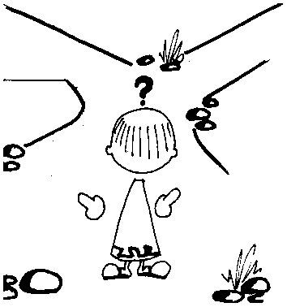  SENTIDO DEL DEBER  Optando por el mal nos hacemos nada en la nada.  Caemos en una frustración total.  Pero a veces, puedes equivocarte y elegir el mal, sobre todo, porque se presenta con apariencias de bien.  EL MAL SOLO ES UN VICIO ES EL NO DIOS EL NO BIEN EL NO SER  Solo crecemos como personas eligiendo en el bien lo mejor (valores).  Elegir lo mejor es conocer y actuar de acuerdo a la razón y naturaleza de los seres.  DIOS ES EL BIEN Y FUENTE DE TODO BIEN  SI ERES LIBRE SOLO DEBES ELEGIR EL BIEN EN TODO Y A DIOS COMO SUMO BIEN Y TOTAL BIEN.  SER  Aprende a elegir el bien, con criterio, optando por Dios y lo que es bueno  Domina el tiempo  Domina el sueño  Domina tu apetito  Domina tu lengua  Domina la televisión | Biblia  Ficha de trabajo  Cuaderno  Diálogo
S  A  L  I  D  A | REVISAR:  - Ahora que has entendido qué es la libertad, mide tu capacidad de elegir respondiendo con V o F según creas conveniente.  - Luego verifica en el termómetro a cuánto alcanza tu libertad.  - Si somos libres somos responsables de nuestros actos: ¿ante quien o quienes somos responsables?.  COMPROMISO:  - El docente incentivará al compromiso respecto a la libertad y responden: ¿Cómo vivirás de ahora en adelante tu libertad?.  CELEBRAR:  - Se realiza la oración final. | Ficha de evaluación

- EVALUACIÓN:
CRITERIO | INDICADORES | INSTRUMENTOS
Comprensión Doctrinal Cristiana | - Formula ejemplos de cómo de cómo respetar con libertad y responsabilidad el plan amoroso de Dios.
VALORES | ACTITUDES
- Respeto | - Respeta las normas de convivencia. | Ficha de Observación

SESIÓN DE APRENDIZAJE

- DATOS INFORMATIVOS:
AREA | Educación Religiosa
AÑO | Segundo
DURACIÓN | 02 horas
DOCENTE | Gavilano Bernaola, Lucy Elena

- TEMA: “LA VIDA DON DE DIOS”
- APRENDIZAJE ESPERADO:
- Reconoce que la vida es una vocación al amor de Dios.
- SECUENCIA DIDÁCTICA:
S.A | ESTRATEGIAS DE APRENDIZAJE | MEDIOS Y MATERIALES
I  N  I  C  I  O | MOTIVACIÓN:  - Oración inicial  - Leen y analizan la lectura: “Un feliz encuentro”  UN FELIZ ENCUENTRO  Un niño pequeño quería conocer a Dios. Y como sabía que el viaje podría ser largo, puso en una mochila varios paquetes de bizcochos y seis latas de gaseosa. Después de recorrer dos o tres cuadras, vio a una anciana que estaba sentada en el parque contemplando unas palomas. El niño se sentó junto a ella y abrió su mochila. Cuando iba a tomar un sorbo de gaseosa se dio cuenta que ella tenía hambre, por lo que le ofreció un bizcocho. Ella lo aceptó sonriente. Su sonrisa era tan bella que, por verla otra vez, el niño le ofreció una gaseosa. La anciana le volvió a sonreír. ¡El chico estaba encantado! Toda la tarde estuvieron allí, comiendo, sonrientes, sin decir palabra. Al oscurecer el niño, sintiéndose muy cansado, se levanto para irse, pero apenas hubo andado unos pasos giró en redondo y corrió hacia la anciana para darle un abrazo. Ella lo abrazó también y le dedicó la mejor de sus sonrisas.  Poco después, cuando abrió la puerta de su casa, la madre se mostró sorprendida ante su expresión de felicidad.  ¿Dónde has estado hoy y por qué te sientes tan feliz?- le preguntó.  Almorcé con Dios, -fue la respuesta. Y antes que su madre pudiera replicar, el niño agregó: -¿Sabes una cosa? ¡Tiene la sonrisa más bella que puedas imaginar!  Entretanto, la anciana había regresado a su casa, radiante de alegría. Asombrado por la expresión de paz que irradiaba, su hijo le preguntó: -Madre, ¿qué has hecho hoy que pareces tan feliz?  -Comí bizcochos con Dios en el parque. Y antes de que su hijo le respondiera, agregó: -¡Es mucho más joven de lo que yo esperaba!  - Responden:  - ¿Qué quería hacer el niño al salir de viaje?  - ¿Con quién se encontró en el camino?  - ¿Qué expresión notó en su rostro y qué le ofreció?  - ¿Qué le gustó de la anciana cuando le invitó la gaseosa?  - ¿Crees que el niño y la anciana encontraron esa tarde a Dios? Explica tu respuesta. | Ficha de lectura
P  R  O  C  E  S  O | ILUMINACIÓN:  - Gen.1,26-27: Primer relato de la creación  - Gen.2,7: Segundo relato de la creación  - Analizamos los textos bíblicos en forma dialogada y luego responden:  - ¿De qué nos hablan los textos bíblicos?  - ¿Qué significa que el hombre fue creado a imagen y semejanza de Dios?  - ¿Qué significa ese aliento de vida que recibió el hombre de Dios?  IDEAS GENERALES:  - La Biblia relata por dos veces, de una manera sencilla y poética, la creación del hombre y de la mujer.  - Dios creo al hombre como coronación de toda su obra y lo hace a imagen y semejanza suya. El hombre es capaz de “conocer” a Dios y de “vivir” en amistad con Él.  - Dios crea al hombre de materia de la tierra y le infunde en su cuerpo un “aliento de vida”, es decir, un principio vital dotado de inteligencia y libertad que lo distingue de los demás seres y señala su mayor dignidad.  PROFUNDIZACIÓN:  - Los alumnos analizan y explican el sentido de la siguiente frase:  “NOS CREASTE, SEÑOR, PARA TI, Y NUESTRO CORAZÓN ESTA INQUIETO HASTA QUE ENCUENTRE SU DESCANSO EN TI” (San Agustín)  - Analizan:  - Compendio Nº 67  - C.E.C. Nº 27  - C.E.C. Nº 2258  - Responden:  - ¿Cuál es el fin que Dios le dio al hombre?  - ¿Por qué la vida humana es sagrada?  - ¿Dónde encuentra el hombre la felicidad?  - Analizan el quinto mandamiento y reconocen su importancia. | Biblia  Separata  Cuaderno  Lapiceros  Compendio  Catecismo
S  A  L  I  D  A | COMPROMISO:  - Propone actitudes cristianas para responder a la vida como vocación al amor.  REVISAR:  - Analiza la frase de la madre Teresa de Calcuta:  “SOY UN PEQUEÑO LÁPIZ EN LAS MANOS DE DIOS”  CELEBRAR:  - Oración final: Salmo 8,4-10. | Cuaderno  Ficha de evaluación

- EVALUACIÓN:
CRITERIO | INDICADORES | INSTRUMENTOS
Discernimiento de fe | - Reconoce que la vida es una vocación al amor de Dios mediante el estudio de casos. | Ficha de producto
VALORES | ACTITUDES
- Perseverancia en la tarea | - Culmina las tareas emprendidas. | Guía de Observación

SESIÓN DE APRENDIZAJE

- DATOS INFORMATIVOS:
AREA | Educación Religiosa
AÑO | Segundo
DURACIÓN | 02 horas
DOCENTE | Gavilano Bernaola, Lucy Elena

- TEMA: “MARÍA MADRE DE CRISTO Y MADRE NUESTRA”
- APRENDIZAJE ESPERADO:
- Identifica a María como Madre de Cristo y nuestra.
- SECUENCIA DIDÁCTICA:
S.A | ESTRATEGIAS DE APRENDIZAJE | MEDIOS Y MATERIALES
I  N  I  C  I  O | MOTIVACIÓN:  - Oración inicial: “Bendita sea tu pureza”  - Colocamos un corazón con la imagen de una mamá.  - Se formula la pregunta: ¿Qué cualidades tiene tu mamá?  - Luego compara las cualidades de María con las de su madre, creando el conflicto cognitivo se les pregunta: ¿María es nuestra madre?, ¿Por qué?.  Amorosa  Pura  Sencilla  Obediente  Santa      Sencilla  Humilde  Trabajadora  - El docente sistematiza con las siguientes ideas:  - Jesús nos dio a su madre como nuestra, por eso siempre nos cuida, nos protege e intercede por nosotros. | Imágenes  Cinta  Plumones
P  R  O  C  E  S  O | ILUMINACIÓN: Jn.19,25-27.  - Analizamos el texto bíblico en forma dialogada luego responden:  - ¿Por qué crees que Jesús deja al cuidado del discípulo amado a María?.  - ¿Qué importancia tiene la entrega para nosotros como creyentes?.  - ¿Cuál es la actitud del cristiano frente a María como nuestra Madre?.  PROFUNDIZACIÓN:  - Se agrupan y se les da una pregunta a cada grupo referidas al Compendio Nº95-100:  - ¿Por qué María es verdaderamente “Madre de Cristo”?  - ¿Por qué María es Madre nuestra?  - ¿Quién nos entregó a María como Madre?  - ¿Cuándo se nos entregó a María como Madre?  - ¿Cómo podemos corresponder al amor de María como Madre?  - ¿De qué modo la maternidad espiritual de María es universal?  - El docente sistematiza:  Dios elige a María para ser la Madre de su Hijo  María, Madre de Cristo y Madre Nuestra  Jesús nos la da como Madre al pie de la cruz  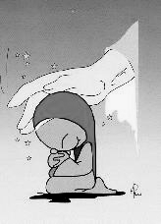  Medianera de todas las gracias.  Refugio de los pecadores.  Consuelo de los afligidos.  Salud de los enfermos.  Su misión es llevarnos a Jesucristo | Biblia  Separata  Cuaderno  Lapiceros  Compendio  Papelote  Plumones
S  A  L  I  D  A | REVISAR:  - Elabora un cuadro comparativo con las cualidades de María y, responden:  - ¿Por qué María es Madre de Cristo y Madre nuestra?  - Busca y escribe el significado de las palabras que desconozcas.  EVALUACIÓN:  - Metacognición oral:  - ¿Qué aprendí hoy?, ¿Cómo lo aprendí?, ¿Para qué me sirve lo aprendido?  EXTENSIÓN:  - Redacta un acróstico con el nombre de María.  - Escoge una de las cualidades que más admiras de María y diseña un afiche que resalte esa cualidad.  CELEBRAR:  - Cantamos con entusiasmo: “Hoy he vuelto”. | Cuaderno  Ficha de evaluación

- EVALUACIÓN:
CRITERIO | INDICADORES | INSTRUMENTOS
Comprensión Doctrinal Cristiana | - Identifica a María como Madre de Cristo y nuestra mediante un cuadro comparativo.
VALORES | ACTITUDES
- Perseverancia en la tarea | - Culmina las tareas emprendidas. | Guía de Observación
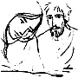
HOY HE VUELTO

Cuantas veces siendo niño te recé
Con mis rezos te decía que te amaba
Poco a poco y con el tiempo alejándome más de ti
Por caminos que se alejan me perdí

Hoy he vuelto Madre a recordar
Cuantas cosas dije ante tu altar
Y al rezarte puedo comprender
Que una madre no se cansa de esperar.

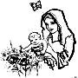

VISITA AL SANTÍSIMO
(Exposición del Santísimo Sacramento)
Se sugiere seguir el siguiente esquema:
LA EXPOSICIÓN:
- Invitación a la Exposición: Nos hemos reunido para adorar a Jesús presente en el sacramento de la Eucaristía. Preparemos nuestro corazón para entregarnos totalmente al Señor que esta en medio de nosotros,
- Canto de Entrada: Se entona la canción: “Es Cristo quien te llama”
- Exposición: Un sacerdote o un diácono expone al Santísimo en el altar, arreglado con velas encendidas.
- Incienso: El sacerdote o el diácono inciensa al Santísimo.
LA ADORACIÓN:
- Invitación a la Meditación: Delante de Jesús, presente en la Eucaristía, vamos a adorar su nombre y meditar su palabra. Leemos la Biblia el Evangelio según San Juan 6,48-55.
- Canto de Meditación: Para interiorizar la Palabra de Dios entonamos la canción: “Mi pensamiento eres Tú Señor”
- Silencio de Meditación: Delante de Jesús Eucaristía, meditemos su palabra y adorémosle en silencio, desde lo más profundo de nuestro corazón.
LA BENDICIÓN:
- Canto para la Bendición: Se entona la canción: “Eucaristía” o “Dios esta aquí”
- Incienso: El sacerdote o el diácono inciensa al Santísimo.
- Oraciones antes de la Bendición:
Guía: Les diste pan del cielo
Respondemos: Que contiene en sí todo deleite.
Guía: Oremos
Oh Dios, que en este admirable sacramento no dejaste el memorial de tú Pasión, te pedimos nos concedas venerar de tal modo los sagrados Misterios de tu Cuerpo y de tu Sangre, que experimentemos constantemente el fruto de tu redención. Tú que vives y reinas por los siglos de los siglos.
Respondemos: Amén.
- Bendición: El sacerdote o el diácono hace la señal de la cruz con el Santísimo.
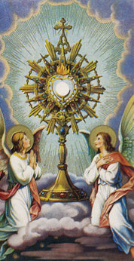
- Alabanza Eucarística:
Bendito sea Dios, Padre amoroso y misericordioso.
Bendito sea su Santo Nombre.
Bendito sea Jesucristo, Dios y Hombre verdadero.
Bendito sea el Nombre de Jesús.
Bendito sea su Sacratísimo Corazón.
Bendita sea su preciosísima Sangre.
Bendito sea Jesús e el Santísimo Sacramento del Altar.
Bendito sea el Espíritu Santo Paráclito.
Bendita sea la excelsa Madre de Dios, María Santísima.
Bendita sea su Santa e Inmaculada Concepción.
Bendita sea su gloriosa Asunción.
Bendito sea el nombre de María Virgen y Madre.
Bendito sea San José, su castísimo esposo.
Bendito sea Dios en sus Ángeles y en sus Santos.
LA RESERVA:
- Reserva del Santísimo: El sacerdote o el diácono hace la reserva del Sacramento en el tabernáculo.
- Canto Final: Se entona la canción: “Tan cerca de mí”.

SESIÓN DE APRENDIZAJE

- DATOS INFORMATIVOS:
AREA | Educación Religiosa
AÑO | Segundo
DURACIÓN | 02 horas
DOCENTE | Pacheco Grados, Katherim Julissa

- TEMA: “LOS MILAGROS NOS MANIFIESTAN LA LLEGADA DEL REINO”
- APRENDIZAJE ESPERADO:
- Interpretan los milagros de Jesús como manifestación de la llegada del Reino.
- SECUENCIA DIDÁCTICA:
S.A | ESTRATEGIAS DE APRENDIZAJE | MEDIOS Y MATERIALES
I  N  I  C  I  O | MOTIVACIÓN:  - Oración inicial  - Dialogamos:  - La palabra “MILAGRO” te resultará muy familiar porque en el lenguaje común y corriente que empleamos en nuestra comunicación cotidiana la usamos con mucha frecuencia y con distintos significados:  - Aprobé de milagro.  - El accidente fue catastrófico, no murieron de milagro.  - En el último minuto de milagro metieron un gol.  - Para ti, ¿Qué significa la palabra MILAGRO?  ENLACE:  - La palabra MILAGRO deriva del verbo latino “MIRARE” que significa “admirable”. Jesús hacia estos hechos admirables para manifestar la llegada del Reino. | Diálogo  Lluvia de ideas  Pizarra  Tiza
P  R  O  C  E  S  O | ILUMINACIÓN: Jn.11,31-44.  - Analizamos el texto bíblico en forma dialogada luego responden:  - ¿Por qué Jesús realiza la oración en voz alta?  - ¿Qué sentido tiene que Jesús haya resucitado a Lázaro?  - ¿Por qué crees que Jesús realizaba estos hechos?  PROFUNDIZACIÓN:  - Se les entrega una ficha autoinstructiva la cual leen y analizan:  - ¿Qué son los milagros?  - ¿Qué elementos fundamentales encontramos en todo milagro?  - ¿Por qué y para qué Jesús realiza milagros?  - ¿Qué significado tienen los milagros para los cristianos?  - ¿Cuál crees que es la condición de Jesús para realizar un milagro?  - Socializan sus respuestas.  IDEAS GENERALES:  - Los milagros son signos extraordinarios y eficaces pues ciertamente liberan, curan, salvan, dan vida, en definitiva, son signos de que el dominio del mal ha llegado a su fin, acreditan el mensaje de la Buena Nueva del Reino.  - Para que Jesús realice un milagro era necesario la fe de quien lo requería, así fue con Jairo, la mujer hemorroisa, el capitán, etc.  - El docente sistematiza:  CLASIFIQUEMOS LOS MILAGROS  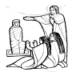  Expulsión de Demonios  Mt.8,28-34  Mc.1,23-28  Mt.9,32-34  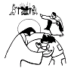  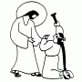  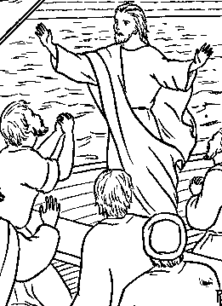  Dominio de la  Naturaleza  Jn.2,1-11 Mt.14,14-21  Jn.21,1-13 Mt.15,32-38  Mt.14,23-33 Mt.8,23-27  Mt.21,18-22  Resurrecciones  Lc.7,11-17  Lc.9,18-26  Jn.11,1-45  Curaciones  Mt.8,14-15 Lc.9,27-31  Lc.22,50-51 Lc.22,22-30  Lc.8,2-4 Lc.20,29-34  Lc.17,12-19 Mc.8,22-26  Lc.8,5-13 Jn.9,1-8  Lc.9,2-8 Lc.13,10-17  Lc.9,18-26 Lc.14,1-6  Mc.7,1-37 Mc.17,14-18 | Biblia  Ficha de trabajo  Cuaderno  Lapiceros  Plumones
S  A  L  I  D  A | REVISAR:  - Con una ficha relacionan ideas acerca del tema.  - Metacognición  COMPROMISO:  - ¿Cómo aceptarás de ahora en adelante los milagros que Dios hace en tu vida?  CELEBRAR:  - Oración final.  EXTENSIÓN:  - Elabora un álbum con los milagros de Jesús.  - Realiza una buena explicación de ellos. | Ficha de relación  Cuaderno

- EVALUACIÓN:
CRITERIO | INDICADORES | INSTRUMENTOS
Discernimiento de fe | - Interpretan los milagros de Jesús como manifestación de la llegada del Reino a través de una exposición.
VALORES | ACTITUDES
- Respeto | - Respeta las normas de convivencia. | Ficha de Observación

